Họ và tên: Nguyễn Viết Minh
MSV: 25001608

Bài tập 3: Sử dụng công cụ hợp tác trực tuyến cho dự án nhóm

1.Bối cảnh: làm việc cùng nhóm xây dựng một video về lĩnh vực khoa học sức khỏe và sự sống, chủ đề là ứng dụng AI và công nghệ số trong nông nghiệp

2.Thành viên gồm:
Mã sinh viên Họ và tên Ngày sinh Lớp
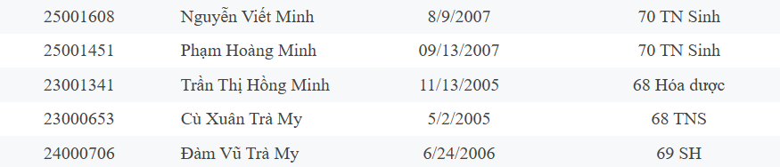
-Nhóm trưởng là Nguyễn Viết Minh

3.Các công cụ đã sử dụng:
- Công cụ soạn thảo tài liệu cộng tác: Google Docs
- Công cụ lưu trữ và chia sẻ tệp: Google Drive
- Công cụ giao tiếp nhóm: Zalo

4.Thực hiện nhiệm vụ cá nhân
- Với vai trò là nhóm trưởng, những công việc của em là tìm hiểu chủ đề cho bài tập của nhóm, thiết lập bố cục cho bài tập, phân chia công việc cho mọi người, đảm nhận vai trò thuyết trình và hoàn thiện video của nhóm.

a, Tìm hiểu chủ đề cho bài tập của nhóm:
Dựa trên ngành học của các thành viên trong nhóm đều xoay quanh lĩnh vực khoa học sức khỏe và sự sống là Hóa và Sinh nên chủ đề em các chủ đề mà em đã đề xuất là:
1. AI trong Phát triển Thuốc
2. Y học Cá thể hóa & Di truyền học
3. Chẩn đoán Hình ảnh Y khoa
4. Nông nghiệp Thông minh & Công nghệ Sinh học
5. Công nghệ Sinh học Tổng hợp
Cuối cùng mọi người đều thống nhất chọn chủ đề 4 làm chủ đề cho bài tập nhóm. Vì yêu cầu của bài tập này là ứng dụng AI và công nghệ số vào lĩnh vực đã chọn nên chủ đề sau đó được đổi thành “Ứng dụng AI và công nghệ số trong nông nghiệp “ dưới sự đồng thuận của mọi người.
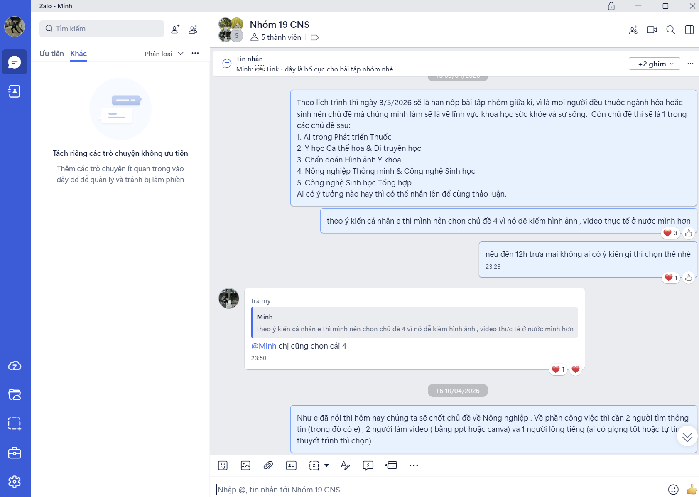

b, Phân chia công việc cho mọi người
-Trong nhóm có 5 thành viên nên công việc được em phân chia là hai người tìm thông tin và viết kịch bản , hai người thiết kế video và một người thuyết trình và hoàn thiện video.
-Cá nhân em đảm nhận vai trò nhóm trưởng cùng với công việc là thuyết trình và hoàn thiện video.
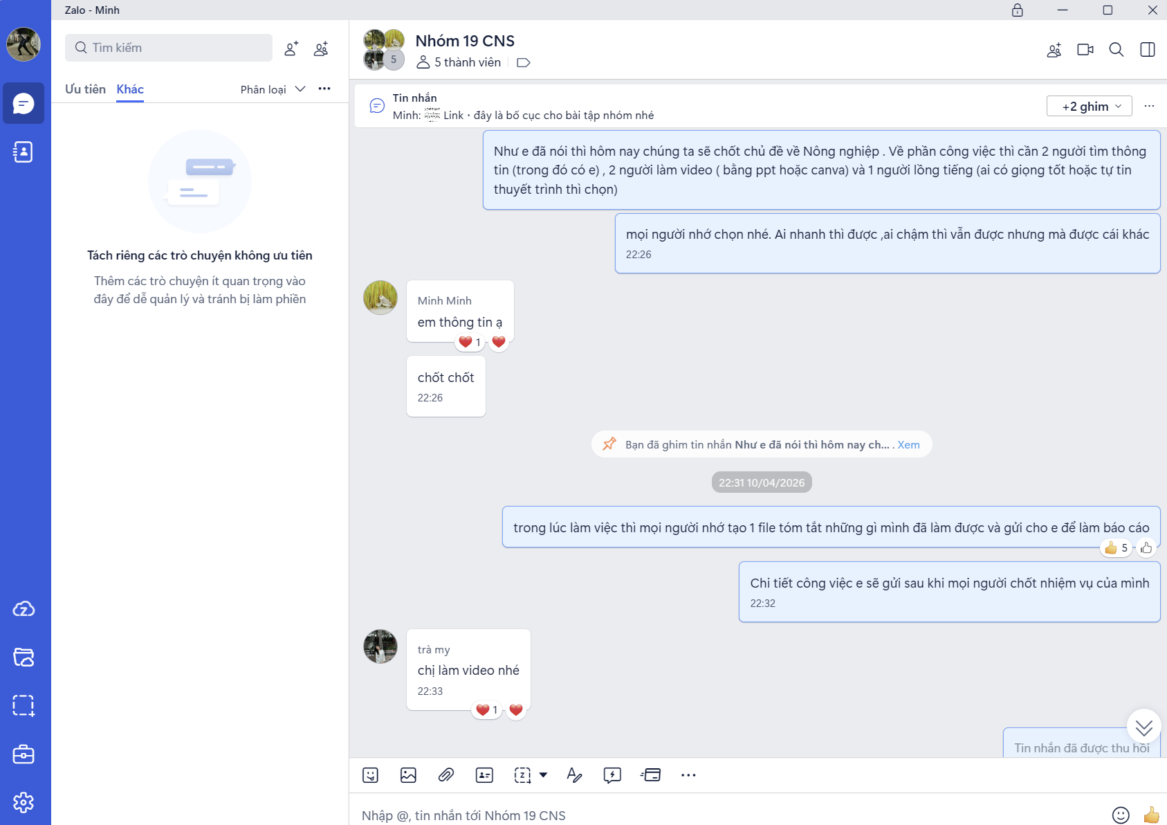
Em đã mô tả chi tiết công việc của từng vai trò và gửi cho các thành viên trong nhóm (link file mô tả công việc và bố cục của bài tập nhóm:CNS)
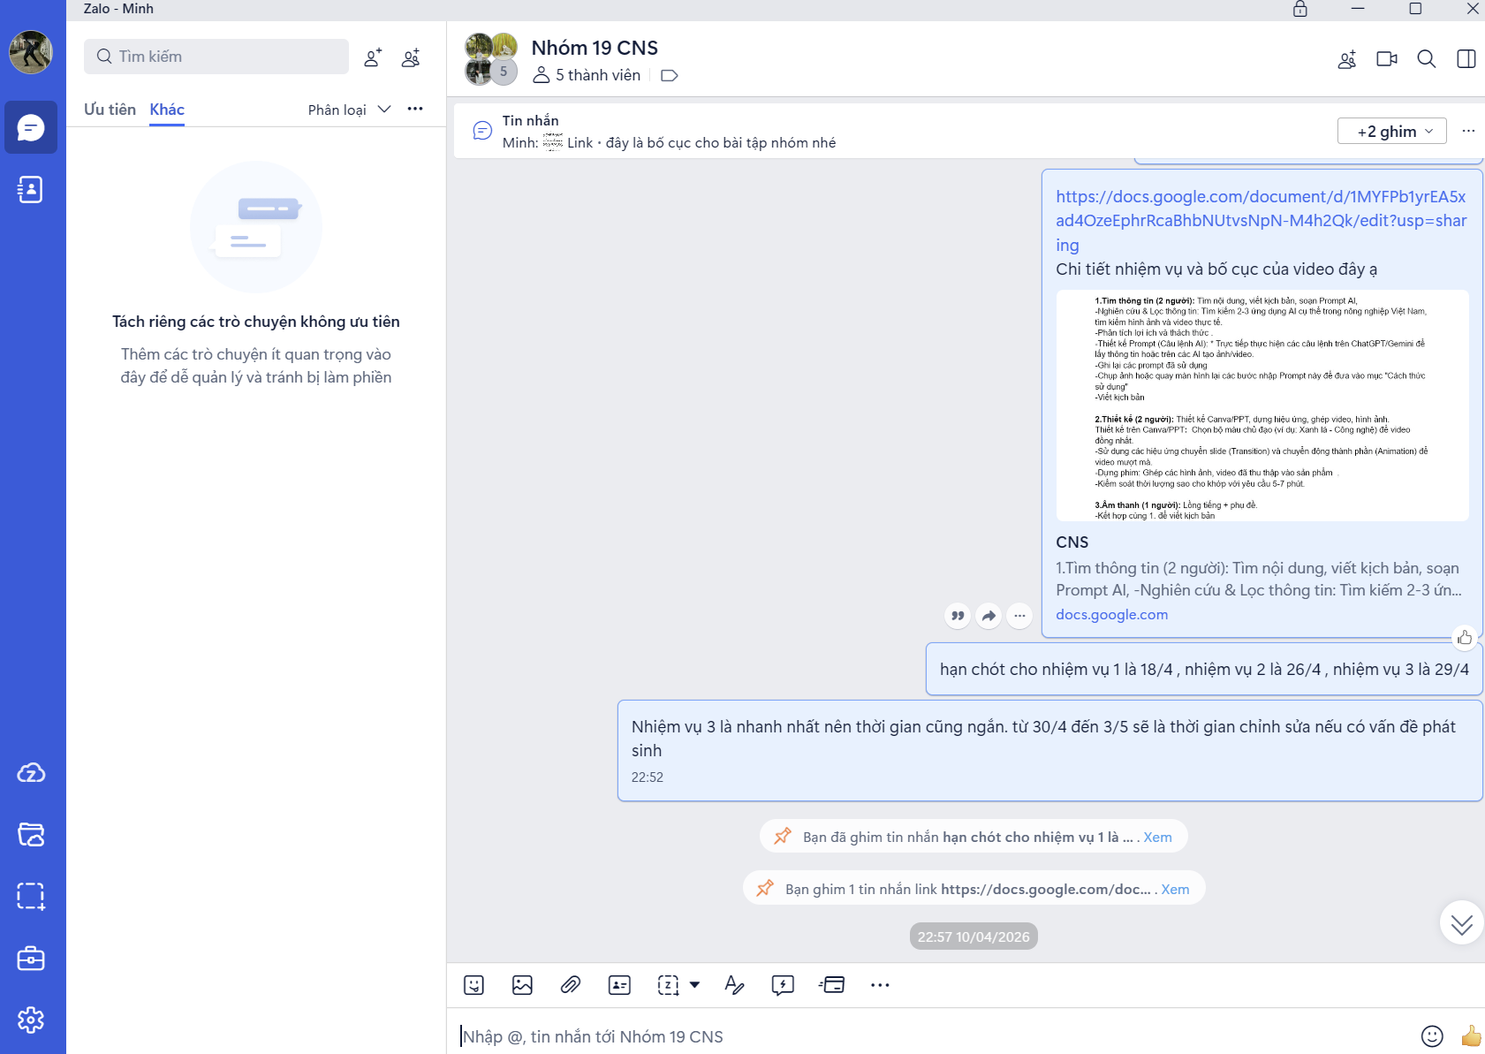
Deadline cũng được em đặt ra ngay khi phân chia công việc cho mọi người để mọi người có thời gian làm việc và chuẩn bị tốt hơn

c, Với vai trò trưởng nhóm:
Em đã giúp hai bạn tìm thông tin chỉnh sửa lại một số lỗi nhỏ và hoàn thiện nội dung để bên thiết kế video làm việc bằng cách tổng hợp lại thông tin từ hai file nội dung từ hai bạn ấy thành một file nội dung duy nhất với bố cục rõ ràng.
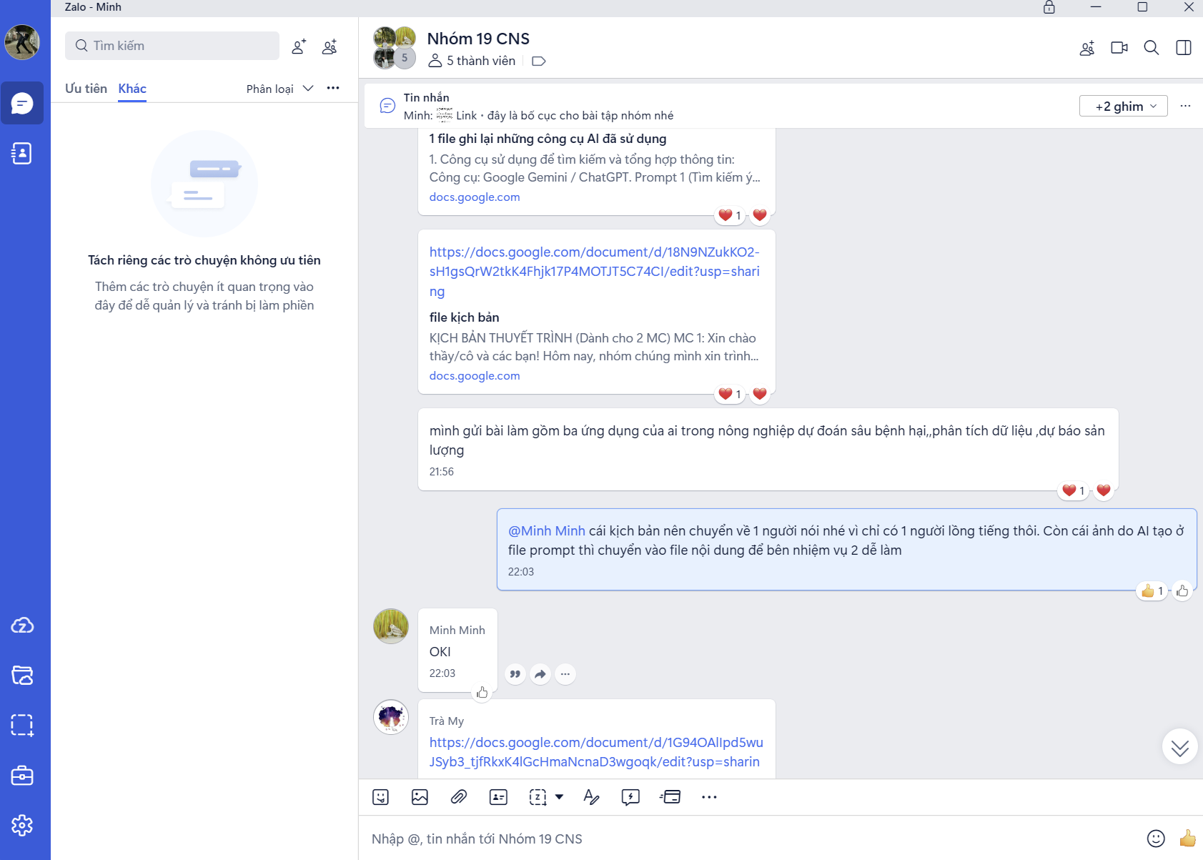
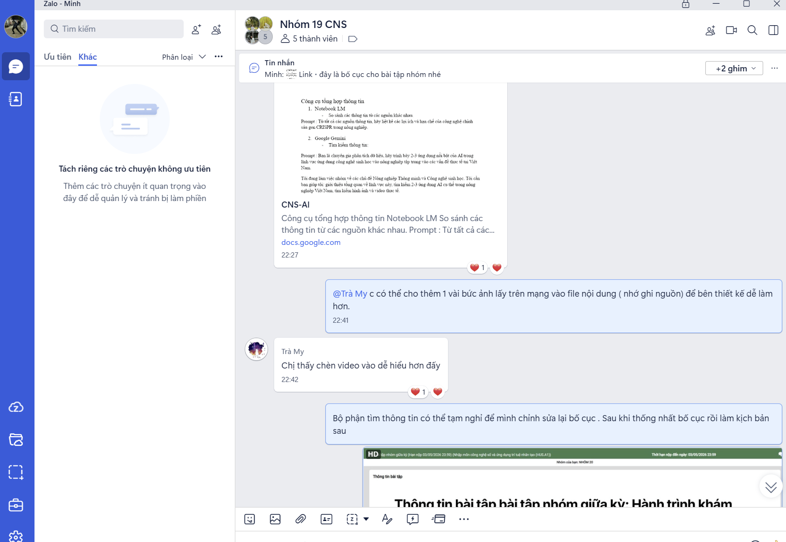
Nội dung của bài tập nhóm được sắp xếp thành một thư mục và được chia sẻ với mọi người trong nhóm:
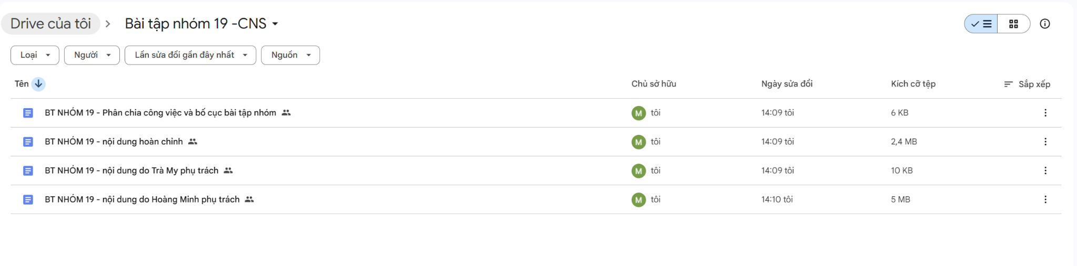
Quá trình thảo luận nhóm:Quá trình thảo luận nhóm 19 môn CNS.mp4

5.Bàn luận
Do tính chất của bài tập nhóm này không quá cầu kỳ nên em không sử dụng công cụ quản lí dự án nhóm mà chủ yếu sử dụng công cụ giao tiếp để thảo luận cùng mọi người trong nhóm.
Một số khó khăn mà em gặp phải khi làm nhóm trưởng là trong quá trình phân chia công việc và làm việc thì một số thành viên không làm như những gì muốn. Vấn đề này thường xảy ra trong quá trình làm việc nhóm cùng mọi người do em chưa truyền đạt thông tin một cách chi tiết cho mọi người, cũng có thể do mọi người chưa hiểu những gì mà em truyền đạt….
Cách khắc phục của em là giải thích rõ hơn và chỉnh sửa một số lỗi sai giúp các thành viên khác trong nhóm

